Physikalische Grundlagen der Digitaltechnik

Elektrische Leitungsprozesse

Allgemeines
Ein elektrischer Leitungsvorgang ist eine gerichtete Bewegung von elektrischen Ladungsträgern.
Voraussetzungen für den elektrischen Leitungsvorgang sind
- frei bewegliche Ladungsträger und
- ein elektrisches Feld bzw. eine elektrische Spannung.
Feste Stoffe kann entsprechend ihres elektrischen Widerstands einteilen in Leiter, Nichtleiter (Isolatoren) und Halbleiter.
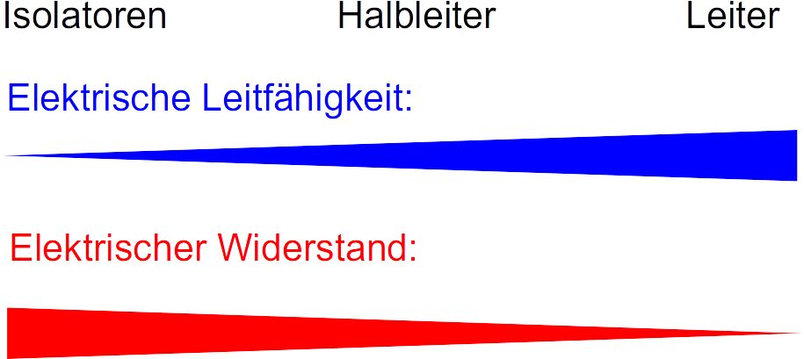

Elektrische Leitung in Metallen
Metalle bestehen aus einem Gitter aus Metallionen. Zwischen den Ionen des Gitters befinden sich frei bewegliche Elektronen.
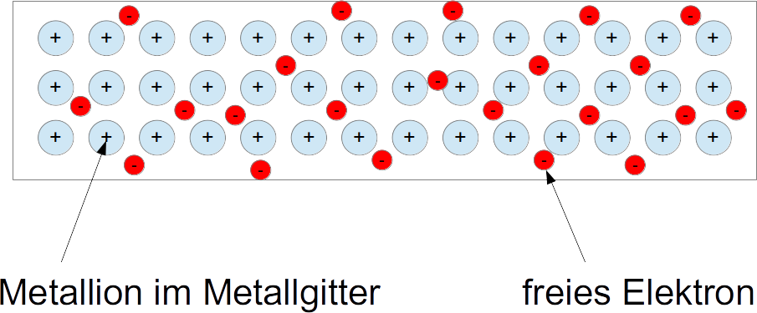
Legt man eine elektrische Spannung an, so wandern die Elektronen zum Pluspol. Dabei stoßen sie mit den Metallionen zusammen und werden immer wieder abgebremst. Dadurch entsteht der elektrische Widerstand in Metallen.
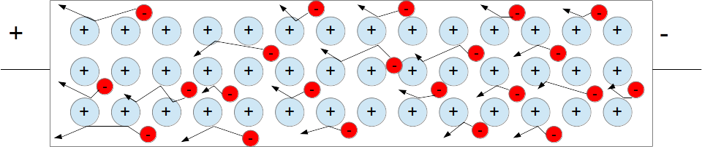
Wenn man Metalle erwärmt, bewegen sich die Metallionen stärker. Deshalb kommt es häufiger zu zusammenstößen. Der elektrische Widerstand steigt.
In der folgenden Animation wird der Prozess dargestellt:
https://chemiedidaktik.uni-wuppertal.de/fileadmin/Chemie/chemiedidaktik/files/html5_animations/rp-schmitz/stromleitung-loes-met-halbleiter/stromleitung-met-loes-halbleiter.htm

Elektrische Leitung in Halbleitern
Halbleiteratome haben vier Außenelektronen, die mit den Nachbaratomen jeweils feste Elektronenpaare bilden. Durch Energiezufuhr können sich einige Elektronen aus der Atombindung lösen und hinterlassen Löcher. Löcher und Elektonen wirken als frei bewegliche Ladungsträger. Damit ist elektrische Leitung möglich.
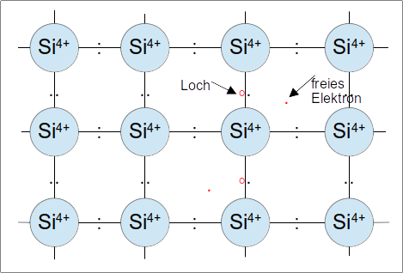
Wenn man Halbleiter erwärmt werden mehr Elektronen aus dem Atomgitter herausgelöst, dadurch steigt die Anzahl der freien Elektronen und der Löcher. Der elektrische Widerstand sinkt.

Dotierte Halbleiter
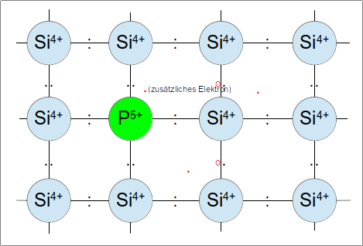
Wenn man in ein Silizium-Gitter Phosphoratome einbringt, dann entsteht n-dotiertes (negativ dotiertes) Silizium. Vier der fünf Außenelektronn des Phosphors gehen Bindungen mit den benachbarten Silizium-Atomen ein. Das fünfte Außenelektron kann keine Bindung eingehen und ist quasi frei. Dadurch entstehen zusätzliche Ladungsträger und der elektrische Widerstand des Siliziums sinkt.
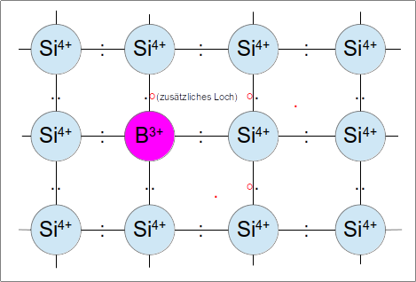
Wenn man in ein Silizium-Gitter Boratome einbringt, dann entsteht p-dotiertes (positiv dotiertes) Silizium. Die drei Außenelektronen des Bors gehen Bindungen mit den benachbarten Siliziumatomen ein. Bei einem der benachbarten Siliziumatome einsteht dadurch eine Lücke, also Quasi ein Loch. Diese Löcher können als zusätzliche Ladungsträger aufgefasst werden und der elektrische Widerstand sinkt.
Aufgabe 1
Informiere dich nochmals unter https://www.leifiphysik.de/elektronik/einfuehrung-die-elektronik/grundwissen/eigenleitung-im-siliziumkristall über die Eigenleitung im Siliziumkristall. Schaue dir die dargestellten Animationen an!
Aufgabe 2
Informiere dich mit Hilfe des Internets über den Leitungsvorgang in Halbleitern. Erläutere die folgenden Begriffe:
- Leitungselektron
- Loch
- NTC-Widerstand
- Elektronenleitung
- Löcherleitung
- Eigenleitung
Erläutere, was mit dem elektrischen Widerstand von Metallen und Halbleitern bei Erwärmung passiert. Begründe!
Aufgabe 3
Informiere dich nochmals mit Hilfe der Seite https://www.leifiphysik.de/elektronik/einfuehrung-die-elektronik/grundwissen/dotierte-halbleiter über dotierte Halbleiter. Schaue dir die dargestellten Animationen an!
Erläutere jeweils mit eigenen Worten, was bei p-Leitung und bei n-Leitung passiert!

Halbleiterdioden
Eine Diode ist ein richtungsabhängiger Widerstand, d. h. der elektrische Strom wird nur in einer Richtung durchgelassen.
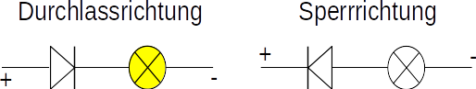

Funktionsweise
a)
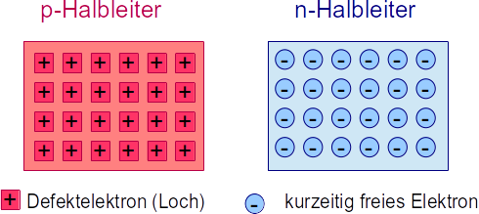
Eine Diode setzt sich zusammen aus einem p- und einem n-dotierten Halbleiter.
b)
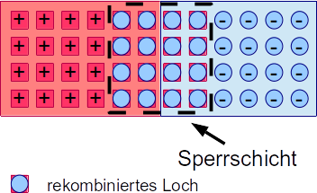
Elektronen der n-leitenden Schicht rekombinieren die Löcher der p-leitenden Schicht, eine Sperrschicht entsteht. Es bildet sich ein elektrisches Feld. Dieses Feld verhindert ein weiteres Rekombinieren.
c)
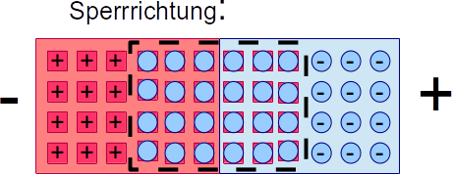
Es werden Elektronen und Löcher aus der Sperrschicht abgezogen. Die Sperrschicht verbreitert sich. Das elektrische Feld wird verstärkt.
d)
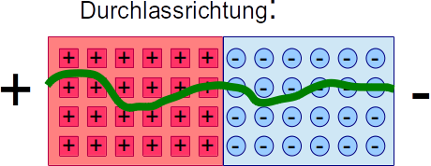
Der Minuspol überschwemmt die n-leitende Schicht mit Elektronen und presst sie in die Sperrschicht. Der Pluspol saugt Elektronen aus der p-leitenden Schicht ab. Ab einer Spannung von 0,7 V ist das elektrische Feld und damit die Sperrschicht aufgehoben, es kommt zum Stromfluss
Aufgabe 4
Schau dir das folgende Video zu Dioden an und beantworte die Fragen:
https://www.youtube.com/watch?v=kUZMBcbD49I
- Welche Arten von Dioden gibt es ?
- Was meint man, wenn man von Dioden spricht?
- Was ist der Hauptverwendungszweck von Dioden?
- Was ist die Anode? Was ist die Kathode?
Aufgabe 5
Informiere dich über die Kennlinie einer Diode! Im Spannungsbereich bis ca. 0,7 Volt ist bei der Siliziumdiode nahezu kein Stromfluss vorhanden. Wie ist das zu erklären?
Aufgabe 6
Informiere dich über Einweg- und Zweiwegleichrichtung! Erläutere die Funktionsweise der Einweg- und Zweiweggleichrichtung mit einer Diode!

Transistoren
Ähnlich wie eine Diode ist ein Transistor auch aus n- und p-leitenden Silizium. Wir unterscheiden zwischen npn- und pnp-Transistoren.
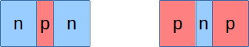
n: n-leitende Schicht
p: p-leitende Schicht
Schaltsymbole:
npn-Transistor | pnp-Transistor
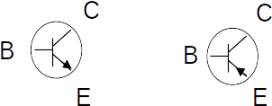
B – Basis
E – Emitter
C – Kollektor

Emitterschaltung eines Transistors
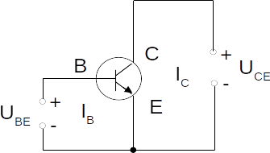
- Nummerierter ListenpunktWenn nur anliegt, fließt kein Strom, da der Übergang C-B in Sperrrichtung geschalten ist.
- Wenn nur anliegt, fließt der Strom , da der Übergang B-E in Durchlassrichtung geschalten ist.
- Wenn man nach den Anlegen von noch anlegt, wird die Basis mit Elektronen überschwemmt und in die Sperrschicht zwischen B und C kommen Ladungsträger fließt auch.
Aufgabe 7
Teste das Verhalten eines Transistors mit der folgenden Simulation: http://www.falstad.com/circuit/e-npn.html !
Aufgabe 8
Schaue dir das folgende Video (https://www.youtube.com/watch?v=si8gJpVhVfs), an und beantworte folgende Fragen:
- Welcher Zusammenhang besteht zwischen und ?
- Wie bestimmt man die Verstärkung eines Transistors?
Aufgabe 9
Teste die Simulation Transistor als Schalter: http://www.falstad.com/circuit/e-transswitch.html
Aufgabe 10
Arbeite die Seite über die Erfindung des Transistors https://www.leifiphysik.de/elektronik/transistor/geschichte/die-erfindung-des-transistors und beantworte die folgenden Fragen:
- Was wurde vor den Transistoren in Verstärkerschaltungen verwendet? Was waren die Nachteile?
- Was wurde im ersten Computer verwendet?
- Was ist eine Spitzendiode? Wer erfand sie?
- Welche Arbeitsgruppe übernahm die Entwicklung des Halbleiterverstärkers?
- Wie ist ein Spitzentransistor aufgebaut?
- In welchem elektrischen Gerät wurde der Transistor erstmalig getestet?
- Welchen Preis erhielt die Arbeitsgruppe 1956?

